Mục đích
Luyện tập tạo và sử dụng lớp

Mô tả
Hãy xây dựng lớp hình tròn theo sơ đồ lớp sau:
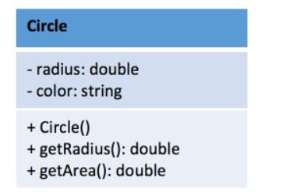
Lớp Circle (hình tròn) gồm:
- Thuộc tính:
  - bán kính (radius) sẽ nhận vào giá trị dạng số thực
  - màu sắc (color) sẽ nhận vào giá trị dạng chuỗi.
- Phương thức:
  - Circle() là phương thức khởi tạo để tạo đối tượng không tham số.
  - getRadius() là phương thức trả về bán kính của hình tròn
  - getArea() là phương thức trả về diện tích hình tròn theo công thức S = Math.PI * radius * radius
Để hoàn thành bài thực hành, học viên cần:
- Đưa mã nguồn lên GitHub
- Dán link của repository lên phần nộp bài trên CodeGymX

Hướng dẫn
Bước 1: Tạo lớp Circle với phương thức khởi tạo có 1 tham số truyền vào
let Circle = function(radius) {

this.radius = radius;

};
Bước 2: Xây dựng phương thức trả về bán kính của hình tròn
this.getRadius = function() {
return radius;
}
Bước 3: Xây dựng phương thức tính diện tích hình tròn
this.getArea = function() {
return Math.PI * radius * radius;
}
Bước 4: Sử dụng lớp vừa tạo. Tạo đối tượng hình tròn với bán kính là 2
let circle = new Circle(2);
Bước 5: Truy cập phương thức của lớp hình tròn vừa tạo và gán cho các biến radius, area
let radius = circle.getRadius(); // 2
let area = circle.getArea(); // 12.566370614359172
Bước 6: Hiển thị bán kính và diện tích
alert("radius: " + radius + "; area: " + area);
Bước 7: Chạy chương trình. Quan sát kết quả.
Tạo đối tượng Hình tròn khác, với bán kính có giá trị khác nhau. Thực hiện lại các bước 4, 5, 6, 7 để xem kết quả trả về.

